报价方式：
需于截止日期递交相关文件至采购部，相关证件包含但不仅限于（所有证件均需加盖企业红章 ）：
1.技术标1份：
① 供应商三证复印件（企业组织机构代码、税务登记证、营业执照复印件）
② 详细产品参数和介绍（包括产品规格、材料、保质期、售后服务及交货期等）
③ 产品销售业绩（如有）
④ 其他供应商认为需要提供的文件
2.商务标1份（需密封在信封内）。
商务标价格包含货物到达甲方指定位置并能正常使用所需的一切费用，包括但不限于包装费、运输费、装卸费、税费等。

规格要求：
材质及工艺要求：
1、规格：560W*690D*980H 一排3个，共10排 2、脚架：扶手站脚采用3MM厚冷扎钢配有可调节脚垫（可移动）,扶手盖下铁板2MM厚压边。 3、座垫：座软垫采用密度50kg/m3聚氨酯高回弹定型海绵，加高效阻燃元素，座垫外壳采用PP塑料经模具注塑成型，抗冲击、防老化、结实耐用。座垫外壳附有吸音孔，起到良好的吸音效果。 4、靠背：背软包采用密度45kg/m3聚氨酯高回弹定型海绵，冷固发泡一体成型，加高效阻燃元素，造型符合人体结构学，不会使人因长时间开会或看演出而感到疲惫。靠背外壳采用PP塑料经模具注塑成型，抗冲击、防老化、结实耐用。 5、扶手：采用进口榉木（经脱水处理），写字板采用隐藏式红榉木层压写字板。 6、面料：具备阻燃、防静电等处理，手感、坐感舒适，使用长时间无皱褶，无断裂、不起球、不褪色。 7.钢件部分均采用优质钢材，采用3MM冷轧钢板，经模压、焊接而成，表面经磷化防锈处理后用黑色亚光（亮光）静电粉末喷涂。

- 图例
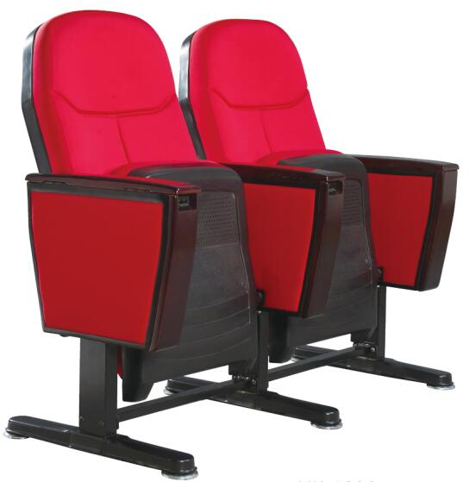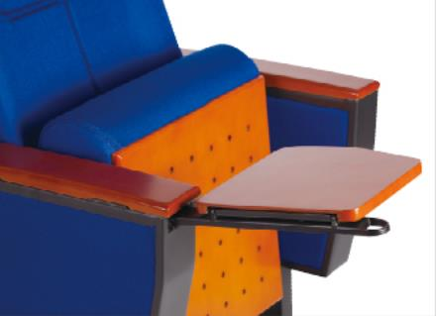
- 颜色
提供多个色板供选择

四、对规格要求有问题，请联系后勤保障部 陈老师：88002669

